用户需求书

1. **项目概况**

（一）需求概述

本项目旨在为中国教育工会中山大学肿瘤医院委员会采购2022年第四季度会员福利慰问品，总采购额300万元/1年。

（二）采购清单参考一览表

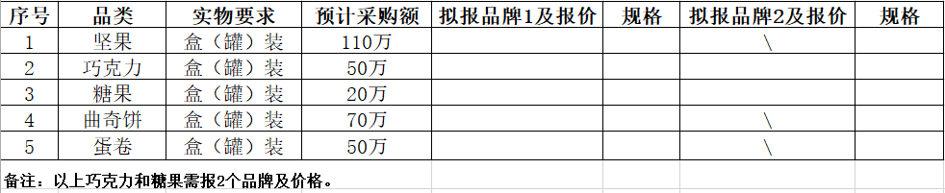

**注：各类产品（含节令性产品）均应以实物交货，不得以提货券、卡方式替代。**

**二、项目总体要求：**

★1、项目供货地点：采购人指定的供货地点（黄埔院区、越秀院区），按需送货。

供货地点1：广州市越秀区东风东路651号中山大学附属肿瘤医院越秀院区职工小卖部；

供货地点2：广州市黄埔区九龙镇知识城九龙大道何棠下地铁站D出口中山大学附属肿瘤医院黄埔院区职工餐厅内。

2、采购数量：实际供货数量以采购人每次提供的订单为准（招标文件中的预计采购量只是预估量，用于确定评标总价）

3、供应期：暂定1年，供应期内采购金额达到采购预算时（300万元/1年），其供应期自然终止。

4、投标价格在合同期固定不变，已包含产品的价格、运输费、卸装费、售后服务、保险、搬运费及税金等由供应货物而产生的一切费用。

5、投标人具备履行合同所需的设施及设备、财务能力、技术能力、抗风险能力。

6、投标人所供的产品必须符合国家及行业内规定的生产与经营内相关标准，保证无异味、无霉烂、无变质等质量问题，如不符合投标文件所描述的质量标准，必须退货并承担违约责任。

7、投标人必须负责运输、质量检测等工作，所产生的费用由投标人负责，采购人有权不定期委托有资质的质检部门对投标人供应的食品进行检测。如检测结果不达标的，费用由投标人负责，并在投标人无法提供合理解析的情况下，扣除当天的供货款作为罚金。同时，采购人有权追讨由此而引起的责任。合同期内累计检测不合格两次的，采购人有权终止合同，由此引发的所有损失由投标人负责。8、投标人不得擅自变更投标货品（含品种、品牌、产地、包装、规格等），必须严格按采购人的要求供应。否则，采购人有权拒收，由此所产生的费用由投标人负责。如因市场流通问题确实需要变更的，应事先提出书面申请，并经采购人同意后才能变更。

9、投标人不得将中标项目转包，否则采购人有权单方终止合同，由此产生的一切经济损失由投标人自行承担。

**三、服务要求**

1、订货：采购人每次订货时以邮件、书面、微信、电话等方式向中标人确定所需产品的名称、规格、数量、供货时间及收货地点。中标人按订单内容准确供货，在收到订单后2小时内，如不作任何的沟通或反馈，该订单视作被中标人完全接受。

2、供货:中标人须在收到采购订单的5天内将产品送到采购人指定地点，运费及装卸费由中标人承担。

3、 送货：中标人需按采购人的指定时间段送货，送货当天需配备2-3人到现场协助搬运、售卖及售后工作。

4、验收：实际数量以采购人的验货数量为准，供应商每次随货送上至少一式两份的纸质版送货清单含：品种、品牌、规格、配送数量、实收数量、单价、总金额、送货人签字等，并签名及加盖公章；待双方验货后签字确认，双方各持一份，作为送、收货凭证及结算依据。

5、如发现中标人提供的产品少于实际订购的数量，采购人有权责令其在规定的时间内重新送货。

6、中标人若供应的产品存在质量问题（如：变质、发霉、有异味、发酸等现象），采购人有权拒收，并责令其在规定的时间内重新送货。

7、如出现质量问题时，中标人相关管理人员须在4小时内到达现场处理。

8、由于是中标人供应产品质量问题而引起的食物中毒或肠道病等事故事件，经国家认可的检验检疫部门鉴定并核实后，中标人承担一切责任并赔偿一切损失。

9、

**四、结算要求**

先货后款，根据采购人实际验货数量及中标人的投标价格，双方核对当批货款无误后，采购人在收到中标人提供的送货清单（须盖章及签名）及正规有效的发票30天内支付货款给中标人。

**五、质量要求**

1、投标人供应采购人之所有相关货品应符合《中华人民共和国食品安全法》及地方的相关法律法规要求，并向甲方提供相应的检验合格证书。甲方可随时要求乙方提供食品来源、生产厂商的相关资格证书。

2.货物包装应完好无破漏，包装内容物无腐败霉变或影响使用的变形，不存在危及人身、财产安全的危险因素。

3. 投标人须保证运送的每批货物的食用保质期剩余70%（含）以上，食品包装标签应符合《食品安全国家标准 预包装食品标签通则》（GB7718）要求，包括食品名称、配料表、净含量、规格、生产者（或）经销者的名称、地址和联系方式、生产日期和保质期、贮存条件、食品生产许可证编号、产品标准代号等内容。

**六：其他要求**

中标人需缴纳10000元履约保证金。

**四、样品提交及相关要求(投标时提供)：**

|  |  |  |  |  |
| --- | --- | --- | --- | --- |
| 序号 | 样品名称 | 数量 | 样品规格 | 备注 |
| 1 |  | 1份 | 与交货一致 | 按规格要求 |
| 2 |  | 1份 | 与交货一致 | 按规格要求 |
| 3 |  | 1份 | 与交货一致 | 按规格要求 |
| 4 |  | 1份 | 与交货一致 | 按规格要求 |
| 5 |  | 1份 | 与交货一致 | 按规格要求 |
| 6 |  | 1份 | 与交货一致 | 按规格要求 |
| 7 |  | 1份 | 与交货一致 | 按规格要求 |

（1）样品必须与招标文件分开独立封装，样品必须贴上《投标文件（样品）》，投标样品须密封包装好与招标文件一并提交，如不密封造成的后果由投标人自行承担。

（2）投标人提供的样品种类须与供货一致。

（3）采购人视情况对中标人的样品进行封存，作为货物验收的依据。未中标人的样品请在发布中标公告后5个工作日内自行前往招标代理机构处领回，如逾期不领取视为放弃样品，由招标代理机构自行处理。

附件1：工会2022年第四季度会员福利采购项目市场调研表